**МИНИСТЕРСТВО ОБРАЗОВАНИЯ РЕСПУБЛИКИ БЕЛАРУСЬ**

**УЧРЕЖДЕНИЕ ОБРАЗОВАНИЯ**

**ГОМЕЛЬСКИЙ ГОСУДАРСТВЕННЫЙ ТЕХНИЧЕСКИЙ УНИВЕРСИТЕТ ИМЕНИ П. О. СУХОГО**

Факультет автоматизированных и информационных систем

Кафедра «Информатика»

ОТЧЕТ ПО ЛАБОРАТОРНОЙ РАБОТЕ № 6

по дисциплине «Корпоративные информационные системы»

на тему: «Создание отчетов»

Выполнил: студент гр. ИП-42

Суховенко Э.С.

Принял: преподаватель

Ермалинская Н.В.

Гомель 2022

**Практическая работа № 12Отчёты**

**Цель работы.** В начале этой работы мы познакомимся с общими сведениями о языке запросов системы 1С: Предприятие и о системе компоновки данных.

**Выбор данных из одной таблицы**

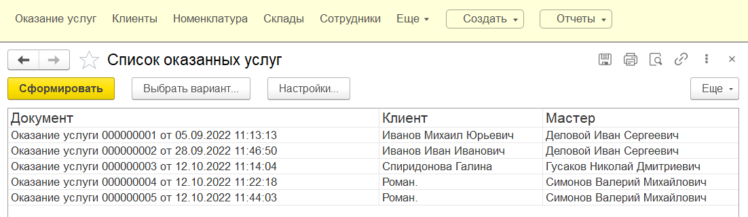

**Выбор данных из двух таблиц**

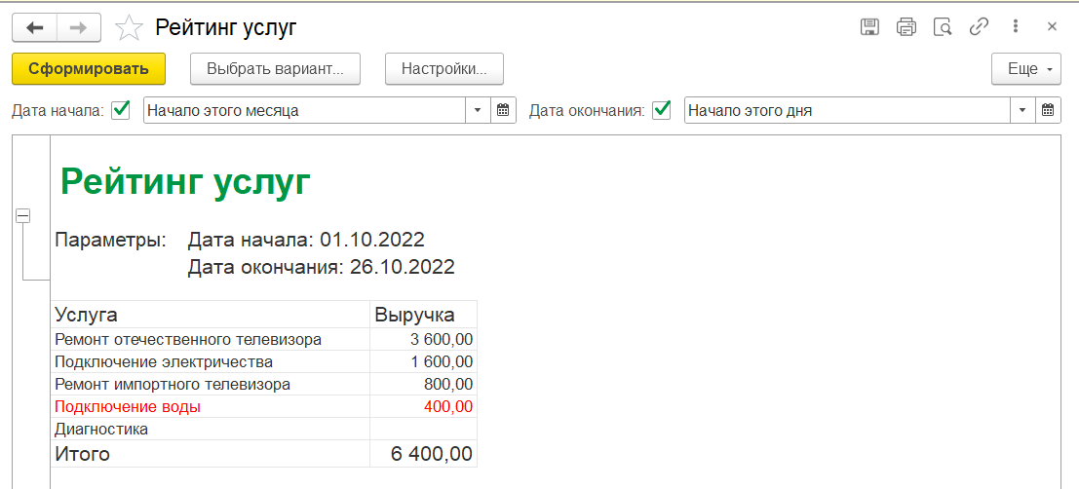

**Пользовательские настройки**

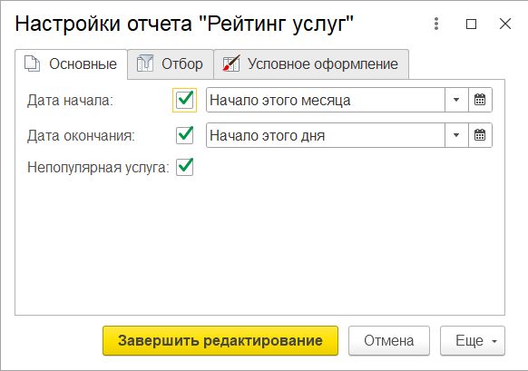

**Вывод всех дат в выбранном периоде**

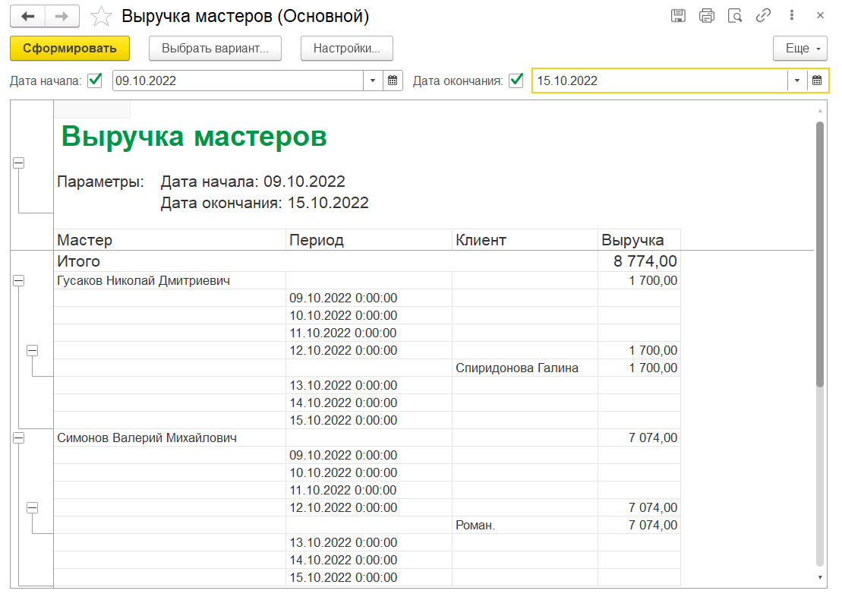

**Новый вариант отчета**

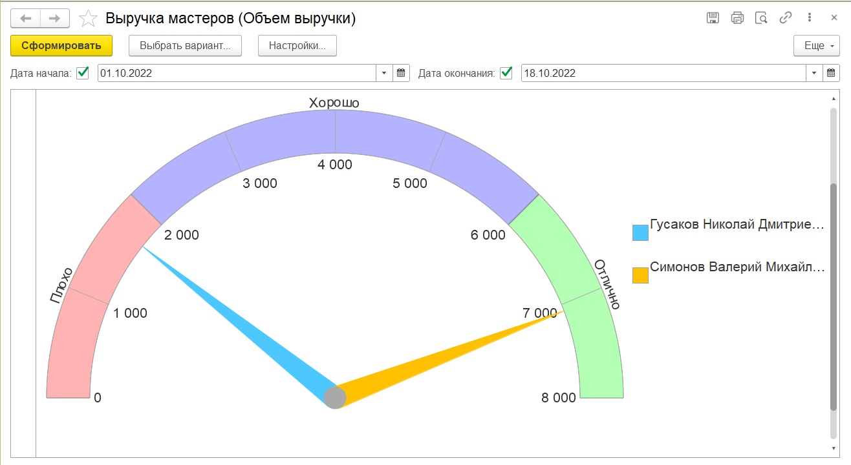

**Диаграмма**

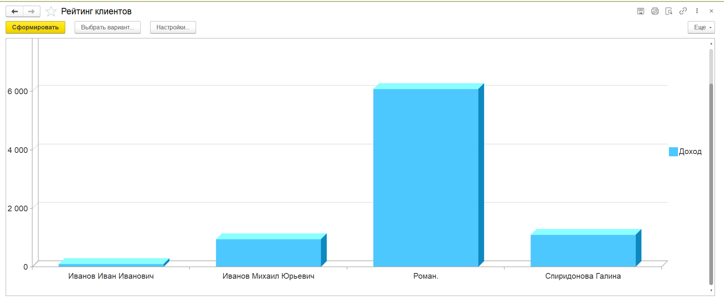

**Вывод.** Познакомился с общими сведениями о языке запросов системы 1С: Предприятие и с системой компоновки данных.